E:\FileKu\Jurnal SASI\Logo Lisensi SASI.png****

Volume X Nomor X, Bulan Tahun: h. X – X

E-ISSN: XXXX-XXXX

[Lisensi Creative Commons Atribusi-NonCommercial 4.0 Internasional](http://creativecommons.org/licenses/by-nc/4.0/)

**Perlindungan Hukum Terhadap Adat Pamali Kekerasan Dalam Rumah Tangga**

**Hadibah Zahra Wadjo1, Yeheskel Wessy2, Stelvia Wemly Noya3, Michael Ririhena4**

1 Fakultas Hukum Universitas Pattimura, Ambon, Indonesia.

2,3,4 Prodi Ilmu Hukum PSDKU Universitas Pattimura, Ambon, Indonesia.

**: [dibawadjo@gmail.com1](mailto:%20dibawadjo@gmail.com1), [wessyyw17@gmail.com2, noyastelviawemly@gmail.com3, micaelririhena01@gmail.com4](mailto:wessyyw17@gmail.com2,%20noyastelviawemly@gmail.com3,%20micaelririhena01@gmail.com42)

E:\FileKu\Jurnal BALOBE\1200px-DOI_logo.svg.png : xxxxxxxxxxxxxxxx

|  |  |  |  |  |
| --- | --- | --- | --- | --- |
| Dikirim: | Direvisi: | | | Dipublikasi: |
| ***Info Artikel*** | |  | ***Abstract*** | |
| ***Keywords:***  *Legal Protection, Traditional “Pamali” Domestic Violence.* | |  | ***Introduction:*** *Domestic violence is prohibited because it has an impact from the private sphere to the public domain. It is inevitable, that the problem of domestic violence for some people is still seen as a disgrace in the family, so it is not worthy of being known by society in the social environment.*  ***Purposes of the Research:*** *To increase public awareness about the Importance of Legal Protection Against Customary "Pamali" Domestic Violence in Tutuwaru Village, Leti Island District, Southwest Maluku Regency.*  ***Methods:*** *Conducted face-to-face through the lecture method by the speaker, then providing opportunities for participants to discuss and question and answer related to Legal Protection of Indigenous Pamali Domestic Violence.*  ***Results / Findings / Novelty of the Research:*** *The indigenous people of Tutuwaru Village further increase legal awareness for the creation of harmonious and prosperous families in the social environment of indigenous people, due to the lack of acts of domestic violence so that indigenous people with the village government together with the entire community can suppress the absence of domestic violence in the future.* | |
|  | |  | ***Abstrak*** | |
| **Kata Kunci:**  Perlindungan Hukum, Adat Pamali, Kekerasan Dalam Rumah Tangga. | |  | **Latar Belakang:** Kekerasan dalam rumah tangga merupakan perbuatan yang dilarang karena berdampak dari ranah privat ke ranah publik. Tidak dapat dihindari, bahwa masalah kekerasan dalam rumah tangga bagi sebagian masyarakat dipandang sebagai aib dalam keluarga, sehingga tidak layak diketahui oleh masyarakat sosial.  **Tujuan Pengabdian:** Untuk meningkatkan kesadaran masyarakat tentang Pentingnya Perlindungan Hukum Terhadap Adat "Pamali" Kekerasan Dalam Rumah Tangga di Desa Tutuwaru Kecamatan Pulau Leti Kabupaten Maluku Barat Daya.  **Metode Pengabdian:** Dilakukan dengan tatap muka melalui metode ceramah oleh pemateri, kemudian memberikan kesempatan kepada peserta untuk bediskusi dan tanya jawab yang berkaitan dengan Perlindungan Hukum Terhadap Adat Pamali Kekerasan Dalam Rumah Tangga.  **Hasil/Temuan Pengabdian:** Masyarakat adat Desa Tutuwaru lebih meningkatkan kesadaran hukum untuk terciptanya keluarga yang harmonis dan sejahtera dalam lingkungan sosial masyarakat adat, oleh karena minimnya perbuatan kekerasan dalam rumah tangga sehingga masyarakat adat dengan pemerintah desa bersama seluruh masyarakat dapat menekan terlebih tidak adanya kekerasan dalam rumah tangga di masa mendatang. | |

1. **Pendahuluan**

Istilah kekerasan digunakan untuk menggambarkan perbuatan, baik yang terbuka, atau tertutup, baik yang bersifat menyerang atau bertahan, yang disertai oleh penggunaan kekuatan kepada orang lain. Pasal 1 ayat (1) Undang-Undang Nomor 23 Tahun 2004 Tentang Penghapusan Kekerasan Dalam Rumah Tangga mendefinisikan kekerasan dalam rumah tangga adalah setiap perbuatan terhadap seseorang terutama perempuan, yang berakibat timbulnya kesengsaraan atau penderitaan secara fisik, seksual, psikologis, dan/atau penelantaran rumah tangga termasuk ancaman untuk melakukan perbuatan, pemaksaan, atau perampasan kemerdekaan secara melawan hukum dalam lingkup rumah tangga[[1]](#footnote-1).

Kekerasan dalam rumah tangga secara mendasar sebagaimana termuat dalam uraian normatif pada batang tubuh Undang-Undang Nomor 23 Tahun 2004 Tentang Penghapusan Kekerasan Dalam Rumah Tangga, meliputi **kekerasan fisik**, yaitu setiap perbuatan yang menyebabkan kematian, **kekerasan psikologis**, yaitu setiap perbuatan dan ucapan yang mengakibatkan ketakutan, kehilanagan rasa percaya diri, hilangnya kemampuan untuk bertindak dan rasa tidak berdaya pada perempuan, **kekerasan seksual**, yaitu stiap perbuatan yang mencakup pelecehan seksual sampai kepada memaksa seseorang untuk melakukan hubungan seksual tanpa persetujuan korban atau disaat korban tidak menghendaki; dan atau melakukan hubungan seksual dengan cara-cara yang tidak wajar atau tidak disukai korban; dan atau menjauhkannya (mengisolasi) dari kebutuhan seksualnya, **kekerasan ekonomi**, yaitu setiap perbuatan yang membatasi  orang  (perempuan) untuk bekerja di dalam atau di luar rumah yang menghasilkan uang dan atau barang; atau membiarkan korban bekerja untuk di eksploitasi; atau menelantarkan anggota keluarga.

Bentuk-bentuk kekerasan dalam rumah tangga yang sering terjadi dalam keluarga/rumah tangga pada masyarakat Desa Tutuwaru tidaklah sampai pada kekerasan seksual dan kekerasan fisik yang mengakibatkan luka berat sebagaimana diuraikan di atas, namun sering terjadi ialah adanya kekerasan psikologis yakni adanya ucapan-ucapan perbuatan dan ucapan yang mengakibatkan ketakutan, kehilanagan rasa percaya diri, hilangnya kemampuan untuk bertindak dan rasa tidak berdaya yang dilakukan pada perempuan dan anak-anak namun masi pada batas-batas yang tidak melampaui pada depresi dalam kurun waktu yang lama, serta adanya penelantaran keluarga hingga berhujung pada penyelesaian secara adat.

Perlindungan Hukum Terhadap Adat Pamali Kekerasan Dalam Rumah Tangga di Desa Tutuwaru Kecamatan Pulau Leti Kabupaten Maluku Barat Daya merupakan budaya atau adat istiadat atau hukum adat yang hidup dan dilaksanakan dalam kehidupan rumah tangga atau keluarga dalam keseharian, hal ini dilakukan untuk menjaga keseimbangan hubungan kekeluargaan dan sosial masyarakat sehingga tercipta masyarakat yang tertib dan damai karena dimulai dari keluarga masing-masing dalam masyarakat, baik itu suami terhadap istri, istri terhadap suami, suami dan istri kepada anak-anak maupun anak-anak kepada orang tua. Hal ini sejalan dengan Undang-Undang Nomor 23 Tahun 2004 tentang Penghapusan Kekerasan Dalam Rumah Tangga.

Perbuatan kekerasan dalam rumah tangga merupakan perbuatan pamali (perbuatan yang dilarang) karena menyeret persoalan privat ke ranah publik. Tidak dapat dihindari, bahwa masalah kekerasan dalam rumah tangga bagi sebagian masyarakat kita masih dipandang sebagai “tabu” internal keluarga, yang karenanya tidak layak diungkap untuk diketahui oleh masyarakat dalam lingkungan sosial.

1. **Metode Pengabdian**

Beberapa metode yang diterapkan pada program pengabdian kepada masyarakat dengan judul Perlindungan Hukum Terhadap Adat Pamali Kekerasan Dalam Rumah Tangga di Desa Tutuwaru adalah edukasi dalam bentuk penyampaian informasi atau sosialisasi terkait bentuk-bentuk kekerasan dalam rumah tangga sebagaimana diatur dalam Undang-Undang Nomor 23 Tahun 2004 Tentang Penghapusan Kekerasan Dalam Rumah Tangga dan diskusi lepas terkait dengan Pamali kekerasan dalam rumah tangga sebagai salah satu nilai budaya/hukum adat sebagai bentuk upaya penyelesaian masalah. Konsep yang digunakan untuk menyampaikan materi adalah dengan menggunakan presentasi dengan power pointyang menjelaskan tentang Perlindungan Hukum Terhadap Adat Pamali Kekerasan Dalam Rumah Tangga, Penyampaian materi dilakukan secara langsung kepada masyarakat berupa Tatap Muka*.* Keikutsertaan peserta juga direkap dengan menggunakan daftar hadirsebagai bukti kehadiran saat kegiatan berlangsung.

1. **Hasil Dan Pembahasan**

Hukum adat adalah keseluruhan aturan tingkah laku positif yang di satu pihak mempunyai sanksi (hukum) dan di pihak lain dalam keadaan tidak dikodifikasi (adat). Tingkah laku positif memiliki makna hukum yang dinyatakan berlaku di sini dan sekarang. Sedangkan sanksi yang dimaksud adalah reaksi (konsekuensi) dari pihak lain atas suatu pelanggaran terhadap norma (hukum).[[2]](#footnote-2)

Kegiatan PPM yang dilakukan pada tanggal 7-8 September 2022 diikuti oleh 50 peserta sesuai daftar hadiryang diisi oleh para peserta. Dari keseluruhan peserta yang hadir, seluruh peserta adalah masyarakat desa Tutuwaru dan Pemerintah Desa Tutuwaru, sedangkan komponen peserta lainnya adalah Rombongan mahasiswa dan dosen Prodi Hukum PSDKU Unpatti Kabupaten Maluku Barat Daya. Hal ini menunjukan bahwa minat peserta untuk mengikuti kegiatan sosialisasi pentingnya Perlindungan Hukum Terhadap Adat Pamali Kekerasan Dalam Rumah Tangga.

Sebelum pemaparan meteri diberikan, sebagai pengantar dalam mengenal kondisi adat Desa Tutuwaru berkaitan dengan Adat Pamali ini, Pemerintah Desa Tutuwaru menyampaikan bahwa Kesatuan masyarakat adat Desa Tutuwaru masih memegang teguh nilai-nilai adatis *Kalwedo* dan *Snyoli Lyeta/Niolilieta/Hiolilieta/Siolilieta* sebagai pedoman totalitas keseharian hidup sosial kemasyarakatan untuk tujuan keteraturan, ketertiban dan kedamaian secara kolektif yang dinamis. Nilai-nilai adatis dari Kalwedo dan *Snyoli Lyeta/Niolilieta/Hiolilieta/Siolilieta* tentunya bersumber dari kehidupan mula-mula para leluhur atau tata ritus peraturan-peraturan hukum tidak tertulis yang tumbuh dan berkembang serta dipertahankan berdasarkan kesadaran hukum masyarakatnya. Dalam konteks Adat Pamali Kekerasan Dalam Rumah Tangga inilah merupakan salah satu nilai dari Snyoli Lyeta yang masih tetap terpelihara hingga saat ini dan kehidupan sosial yang berlanjut.

**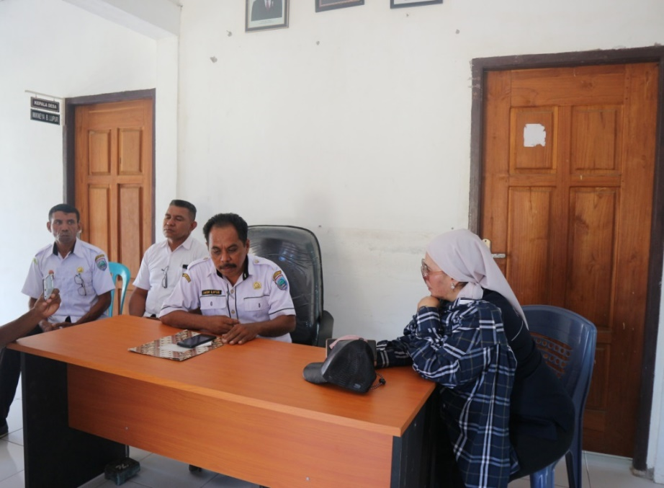Gambar 1.1. Pengantar oleh Pemerintah Desa Tutuwaru**

Pada kegiatan pengabdian kepada masyarakat ini, pemateri mengerucutkan materi yang berfokuskan pada pentingnya Perlindungan Hukum Terhadap Adat Pamali Kekerasan Dalam Rumah Tangga serta bentuk penyelesaiannya menurut hukum adat dan hukum positif, mengingat bahwa Negara Indonesia merupakan Negara hukum yang mengakomudir sistem hukum adat sebagaimana termuat dalam ketentuan normatif Pasal 18B ayat (2) yang menegaskan bahwa “Negara mengakui dan menghormati kesatuan-kesatuan masyarakat hukum adat beserta hak-hak tradisionalnya sepanjang masih hidup dan sesuai dengan perkembangan masyarakat dan prisnsip Negara Kesatuan Republik Indonesia, Sebagai daerah berbasis pulau-pulau kecil dengan sebaran penduduk yang tidak begitu besar jumlahnya maka tentunya berbagai masalah rumah tangga dapat saja terjadi yang merupakan akibat dari minimnya sosialisasi hukum kepada masyarakat.

**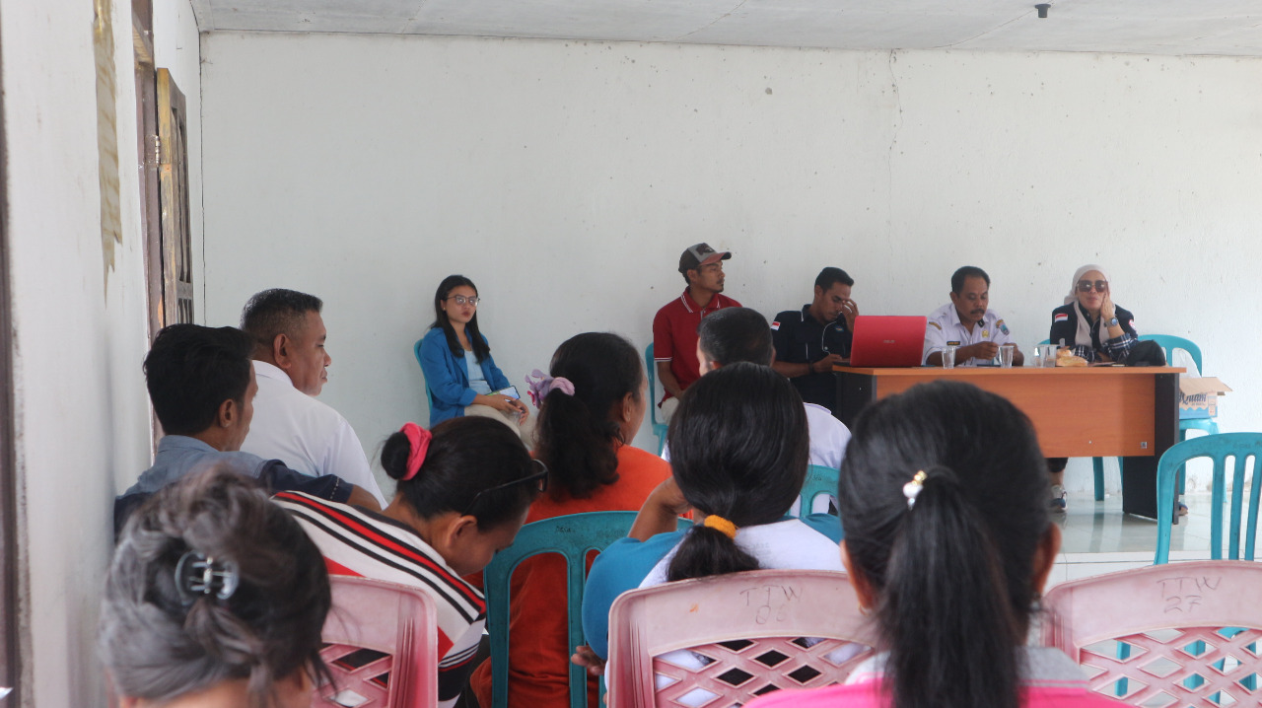**Oleh karena itu, kewajiban bagi segenap komponen bangsa khususnya Masyarakat Adat Desa Tutuwaru mempertahankan bahkan memperkuat keberadaan hukum adat yang dianut dan adanya mix antara hukum adat dan hukum nasional dapat seirama dalam keluarga/rumah tangga sehingga keberlakuan hukum nasional tidak menjadi rusak ketika dihegemoni oleh hukum adat begitupula sebaliknya hukum adat tidak menjadi hilang jika dipaksakan keberlakuan hukum nasional yang tentunya bersumber dari Pancasila.

**Gambar 1.2. Pemaparan Pemateri Sosialisasi Perlindungan Hukum Terhadap Adat Pamali Kekerasan Dalam Rumah Tangga**

Secara sosio-kultural, hubungan laki-laki – perempuan (relasi jender) di Indonesia secara kompleks terbangun melalui beberapa alasan, antara lain:

1. laki-laki secara fisik lebih kuat dari pada perempuan dan ada kemungkinan tingkat agresivitas yang tinggi memiliki dasar biologis pula. Dalam masyarakat laki-laki juga dibiasakan untuk melatih menggunakan fisiknya sekaligus berkelahi, menggunakan senjata dan menggunakan intimidasi kekuatan sejak masa kanak-kanak.
2. dalam masyarakat ada tradisi panjang mengenai dominasi laki-laki terhadap perempuan, dan toleransi penggunaan kekuatan oleh laki-laki. Tradisi tersebut tertampilkan melalui film, pornografi, musik rok, dan media pada umumnya.
3. realitas ekonomi memaksa perempuan untuk menerima penganiayaan dari orang pada siapa dia bergantung.
4. pada tingkat individual, factor psikologis berinteraksi dengan hal-hal yang disebutkan di atas, untuk menjelaskan bahwa sebagian laki-laki melakukan kekerasan dan sebagian perempuan menjadi korban kekerasan; sementara sebagian laki-laki lain tidak melakukan kekerasan tersaebut dan sebagian perempuan juga tidak menjadi sasaran kekerasan.
5. pada akhirnya dapat disimpulkan bahwa ada perbedaan kekuatan dan kekuasaan antara perempuan dan laki-laki dalam arti perbedaan yang dipersepsikan sebagai hak dan kemampuan untuk melakukan pengendalian terhadap satu sama lain.[[3]](#footnote-3)

Terlepas dari berbagai hukum adat/budaya yang dianut oleh mayoritas masyarakat adat Desa Tutuwaru sebagai pedoman untuk menata kehidupan dalam hubungan rumah tangga/keluarga maka Masyarakat Adat Desa Tutuwaru yang masih belum mengetahui tentang keberlakuan Undang-Undang Nomor 23 Tahun 2004 Tentang Penghapusan Kekerasan Dalam Rumah Tangga dimaksud, tentunya diketahui bahwa tidaklah signifikan adanya bentuk kekerasan dalam rumah tangga yang dilakukan, artinya bahwa masyarakat adat Desa Tutuwaru belum mengetahui adanya berbagai bentuk kekerasan dalam rumah tangga seperti kekerasan fisik, kekerasan psikis, kekerasan seksual dimaksud akan tetapi sangat mini terjadi bentuk kekerasan dalam rumah tangga bahkan sama sekali tidak ada kekerasan dalam rumah tangga yang mengakibatkan meninggalnya anggota keluarga dan adanya kekerasan seksual, bentuk kekerasan yang kadang terjadi adalah kekerasan fisik yang tidak menimbulkan luka-luka dan kekerasan psikis namun tidak menimbulkan adanya cacat jiwa dan mental dari anggota keluarga.

Perlindungan hukum terhadap adat pamali kekerasan dalam rumah tangga pada mayoritas masyarakat adat Desa Tutuwaru dapat dipahami sebagai bentuk larangan (Pamali), Pamali yang dimaksudkan bukan sebatas pada tempat-tempat bersejarah seperti kampung tua yang tidak boleh didatangi oleh sembarangan orang dan membuat keributan atau kerusakan sehingga Pamalinya adalah sakit dan bahkan sampai meninggal oleh karena tempat terlarang (Pamali), akan tetapi perlu didudukan bahwa Adat Pamali Kekerasan Dalam Rumah Tangga adalah bentuk larangan hukum adat yang kepada setiap orang/setiap anggota keluarga untuk tidak boleh melakukan kekerasan terhadap anggota keluarga dalam bentuk kekerasan fisik, kekerasan, psikis dan kekerasan seksual. Adat Pamali ini jika dilanggar maka tentunya ada nilai adat yang dilanggar sehingga dapat dimintai pertanggungjawaban adat pula kepada siapa yang telah melanggar nilai adat pamali dimaksud.

Bentuk pertanggungjawaban atas pelanggaran terhadap adat pamali dimaksudkan melalui pengekangan sementara secara fisik dalam waktu tertentu pada sel desa yang suda disiapkan oleh Pemerintah Desa Tutuwaru sampai diselesaikannya denda adat barulah si pelanggar di keluarkan dari sel desa atas permintaan keluarga atau si korban kekerasan dalam rumah tangga.

Pelaksanaan denda adat melalui forum adat yang disebut sebagai pengadilan adat Desa Tutuwaru. Pengadilan adat Desa Tutuwaru terdiri dari Pemerintah Desa, Saniri Negeri, dan Badan Permusyawaratan Desa Tutuwaru, dan yang memimpin sidang adat pada pengadilan adat adalah Kepala Desa selaku kepala pemangku adat. Dalam forum sidang adat selalu memperhatikan berbagai keterangan dan berbagai pertimbangan dari berbagai pihak terkait dan setelah itu memutuskan adanya denda adat atas bentuk pelanggaran nilai adat pamali kekerasan dalam rumah tangga. Keputusan adat itu wajib dilaksanakan oleh si pelanggar dan dibantu oleh keluarga/mata rumah untuk memenuhi tuntutan denda adat yang telah diputuskan dalam sidang adat. Wujud denda adat atas kekrasan dalam rumah tangga dimaksud berupa 1 ekor kerbau, satu ekor babi dan sopi satu pompon (1 gen), yang kemudian disiapkan untuk makan bersama antara keluarga dua pihak, saniri negeri, pemerintah desa, BPD dan masyarakat desa Tutuwaru.

**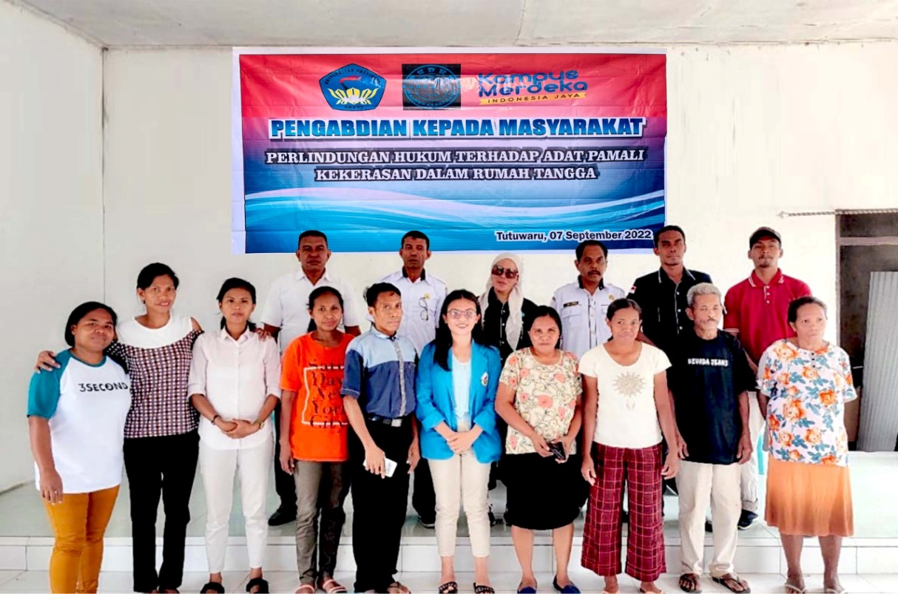**Hasil sebagaimana diuraikan di atas merupakan interaksi tanya jawab bersama masyarakat dan pemerintah desa dengan mahasiswa dan dosen sebagai pemateri merupakan momentum yang sangat baik untuk memberikan pemahaman hukum terkait adat pamali kekerasan dalam rumah tangga serta penyelesaiannya menurut hukum positif dan hukum adat. Kegiatan ini ditutup dengan foto bersama Tim Pengabdian Masyarakat, Pemateri, Pemerintah Desa Tutuwaru dan Peserta Sosialisasi.

**Gambar 1.3. Foto Bersama**

1. **Kesimpulan**

Pelaksanaan kegiatan pengabdian kepada masyarakat Desa Tutuwaru dengan melihat kekerasan dalam rumah tangga sebagai suatu bentuk pamali (perbuatan yang dilarang) sebagaimana sejalan dengan Undang-Undang Penghapusan Kekerasan Dalam Rumah Tangga ini diharapkan menjadi forum interaksi yang dapat menghentikan bentuk kekerasan yang ada dalam setiap keluarga atau rumah tangga dan sebagai penguatan terhadap hukum adat/budaya yang dijadikan sebagai tertib sosial dalam masyarakat yaitu keluarga. Masyarakat adat Desa Tutuwaru lebih meningkatkan kesadaran hukum untuk terciptanya keluarga yang harmonis dan sejahtera dalam lingkungan sosial masyarakat adat, oleh karena minimnya perbuatan kekerasan dalam rumah tangga sehingga masyarakat adat dengan pemerintah desa dengan seluruh unsur-unsur terkait dapat menekan bahkan sampai pada tidak adanya kekerasan dalam rumah tangga kedepan.

**Referensi**

https://ditjenpp.kemenkumham.go.id/index.php?option=com\_content&view=article&id=647:kekerasan-dalam-rumah-tangga-kdrt-persoalan-privat-yang-jadi-persoalan-publik&catid=101&Itemid=181

R Van Dijk, diterjemahkan oleh A Soehardi, ***Pengantar Hukum Adat Indonesia*,** Bandung; Sumur, 1982. Hlm. 10.

Undang-Undang Nomor 23 Tahun 2004 Tentang Penghapusan Kekerasan Dalam Rumah Tangga

1. Undang-Undang Nomor 23 Tahun 2004 Tentang Penghapusan Kekerasan Dalam Rumah Tangga. [↑](#footnote-ref-1)
2. R Van Dijk, diterjemahkan oleh A Soehardi, ***Pengantar Hukum Adat Indonesia*,** Bandung; Sumur, 1982. Hlm. 10. [↑](#footnote-ref-2)
3. https://ditjenpp.kemenkumham.go.id/index.php?option=com\_content&view=article&id=647:kekerasan-dalam-rumah-tangga-kdrt-persoalan-privat-yang-jadi-persoalan-publik&catid=101&Itemid=181 [↑](#footnote-ref-3)